《人工智能——深度学习大模型智能体》
实验报告

实验作业二
ConvLSTM 的算法应用与改进

姓 名：
学 号：
班 级：
完成日期：2026年9月20日

1 实验概述
1.1 实验目的
本实验在自合成弹跳小球序列上实现 ConvLSTM，使用连续图像帧预测下一帧，并通过参数量手算和代码输出验证模型结构。
实验采用控制变量法比较网络深度、隐藏通道、卷积核、输入帧数、循环结构和损失函数，最后组合有效改进并进行三次复测。
1.2 实验环境
表 1 实验环境清单
类别 | 名称 / 版本 | 备注
操作系统 | Windows 11 | CPU 训练
Python / PyTorch | Python 3.14.3 / PyTorch 2.14.0+cpu | GPU：无
数据集 | 弹跳小球序列（脚本生成） | 训练 2000，测试 200
AI 编程助手 | Codex | 解释、编码、调试、实验执行
2 基线实验
2.1 基线设置
表 2 基线 ConvLSTM 配置
项目 | 配置
任务设定 | 看前 4 帧（32×32），预测第 5 帧
ConvLSTM 细胞 | C_in=1, C_h=32, K=3，1 层
输出卷积 | Conv2d(32→1, 3×3, padding=1)
损失 / 优化器 | MSE / Adam(0.001)，批 64，5 epoch
随机种子 | 42
2.2 参数量手算验证（必做）
表 3 参数量手算与核对
模块 | 公式代入过程 | 手算结果 | 代码核对
ConvLSTM 细胞 | 4×(3×3×1×32 + 3×3×32×32 + 32) | 38,144 | √ 一致
输出卷积 | 3×3×32×1 + 1 | 289 | √ 一致
总参数量 | 38,144 + 289 | 38,433 | √ 一致
四个门共用一个输出通道数为 4C_h 的卷积。手算结果与逐模块 numel() 输出完全一致，命令输出见报告附录。
2.3 基线结果
测试 MSE：0.004703 测试 MAE：0.013159 耗时：23.40 s
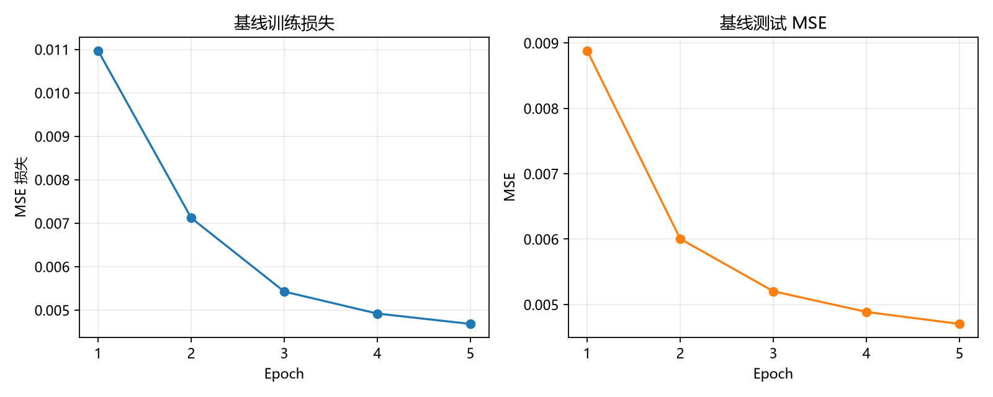
图 1 基线训练损失与测试 MSE 曲线（result_baseline.png）
3 对照实验（控制变量）
表 4 对照实验设计与结果记录表
组号 | 实验名称 | 改动内容 | MSE | MAE | 耗时（s） | 观察结论
0 | 基线 Baseline | 无 | 0.004703 | 0.013159 | 23.40 | 参照组
1 | 加深层数 | 2 层 | 0.004043 | 0.012731 | 57.80 | MSE 降 14.0%，精度提升但耗时增加
2 | 隐藏通道 | 32 → 64 | 0.004316 | 0.012815 | 51.82 | MSE 降 8.2%，参数约增至 4 倍
3 | 卷积核 | K=3 → 5 | 0.003911 | 0.013663 | 33.12 | MSE 降 16.8%，单项改进最佳
4 | 输入帧数 | 4 → 8 | 0.004535 | 0.013325 | 44.56 | MSE 降 3.6%，收益有限
5 | 结构对照 | 全连接 LSTM | 0.007898 | 0.034442 | 1.07 | MSE 升 67.9%，空间结构丢失
6 | 损失函数 | MSE → L1 | 0.011956 | 0.013336 | 19.90 | MSE 升 154.2%，稀疏背景下退化
7 | 最优组合 | 2 层 + K=5 | 0.003050 | 0.011335 | 94.17 | 三次平均 MSE 比基线低 35.1%
3.1 实验 1：加深层数

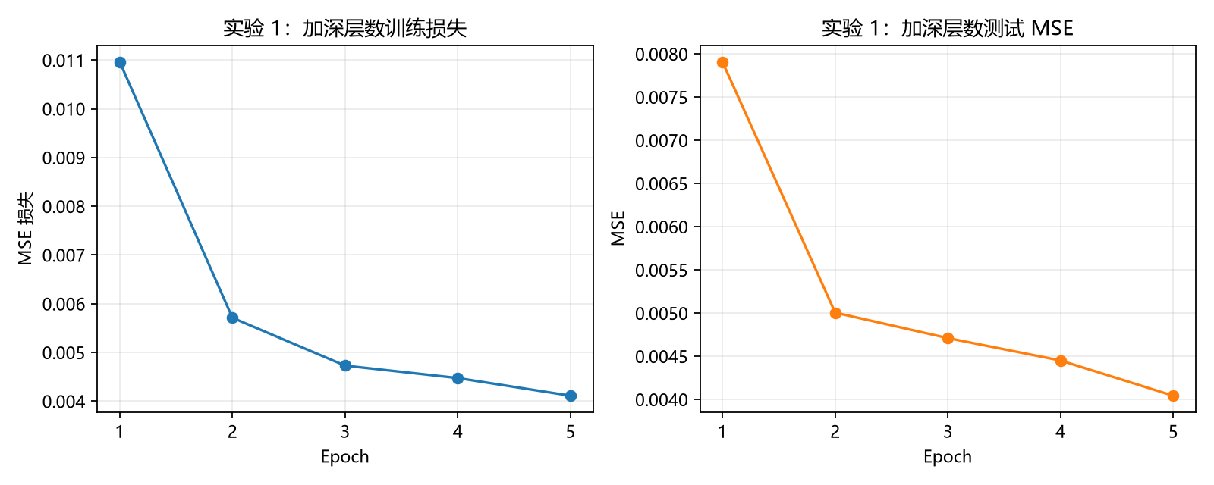
图 2 实验 1 曲线（result_exp1.png）
两层模型的 MSE 为 0.004043，比基线下降 14.0%，MAE 也降至 0.012731。第二层能够继续抽取较抽象的运动特征，但参数量增至 112,289，训练时间增至 57.80 s。
3.2 实验 2：隐藏通道

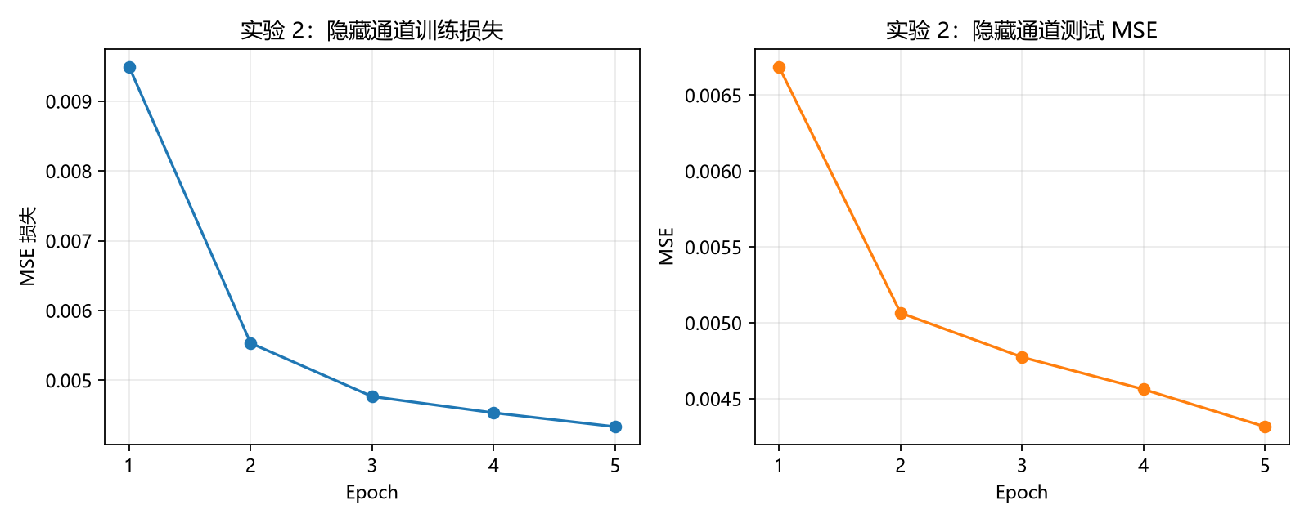
图 3 实验 2 曲线（result_exp2.png）
隐藏通道增至 64 后，MSE 下降 8.2%，MAE 略有改善；总参数量从 38,433 增至 150,593，约为 3.9 倍。容量增加的收益小于计算与存储成本。
3.3 实验 3：卷积核

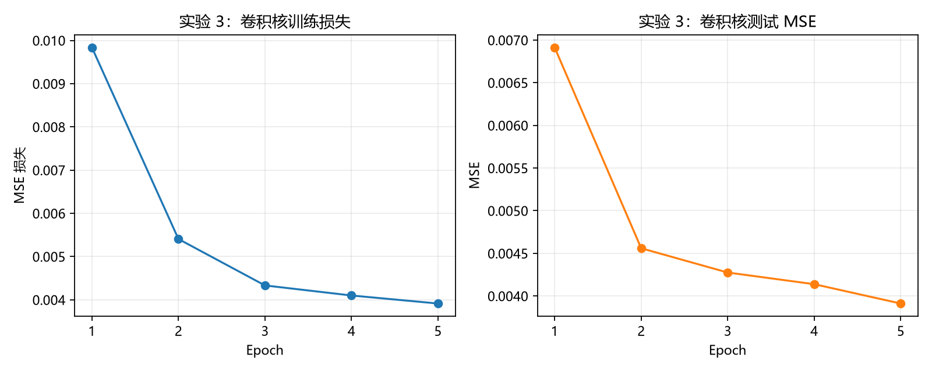
图 4 实验 3 曲线（result_exp3.png）
5×5 卷积核把单层感受野扩大，MSE 降至 0.003911，是单项实验中的最低值。较大的局部邻域有助于覆盖相邻帧中的位移，但 MAE 略高于基线，说明预测轮廓仍有扩散。
3.4 实验 4：输入帧数

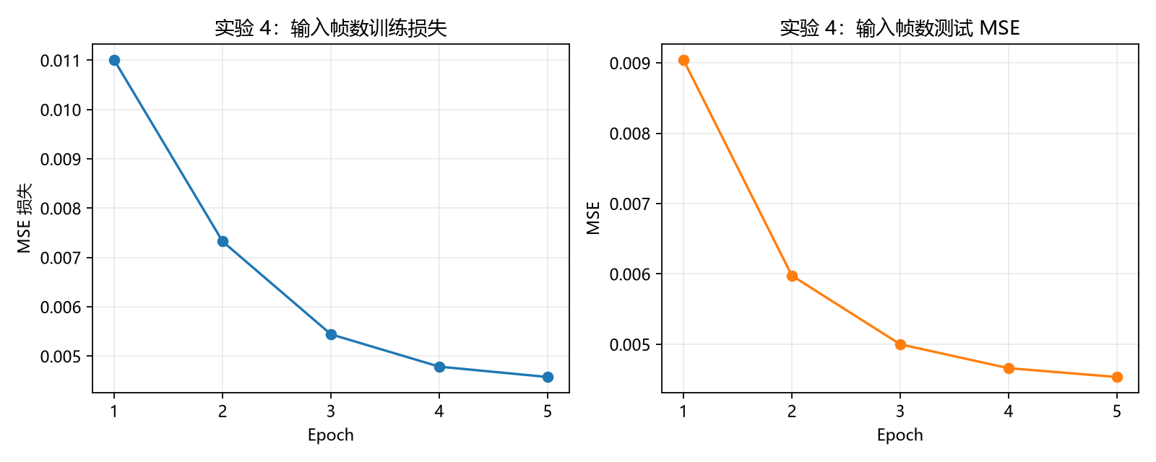
图 5 实验 4 曲线（result_exp4.png）
输入 8 帧后 MSE 仅下降 3.6%，MAE 反而略升，耗时接近翻倍。弹跳小球在多数时刻做简单匀速运动，4 帧已能提供足够的速度信息。
3.5 实验 5：结构对照

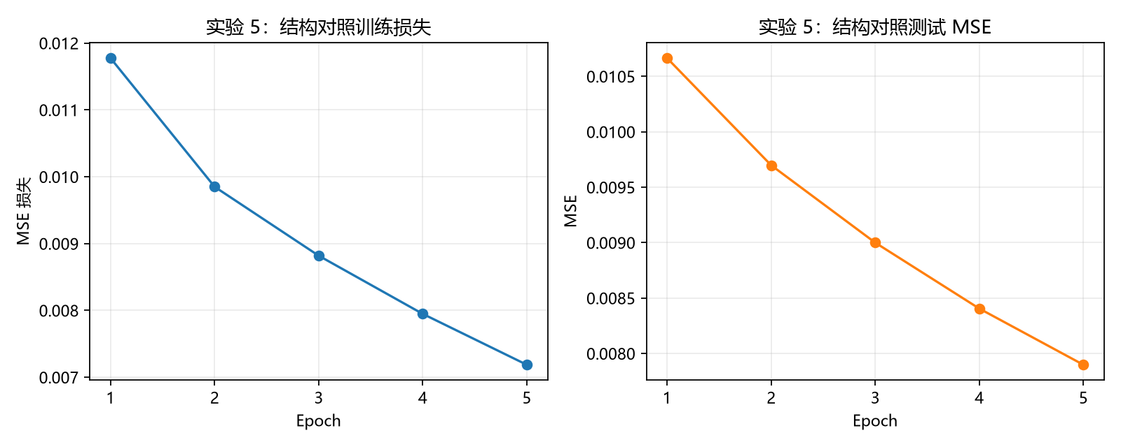
图 6 实验 5 曲线（result_exp5.png）
全连接 LSTM 的参数量为 1,575,936，约为基线的 41 倍，但 MSE 上升 67.9%。展平操作破坏像素邻域和位置关系，因此模型在相同训练轮数下更难学到平移运动。
3.6 实验 6：损失函数
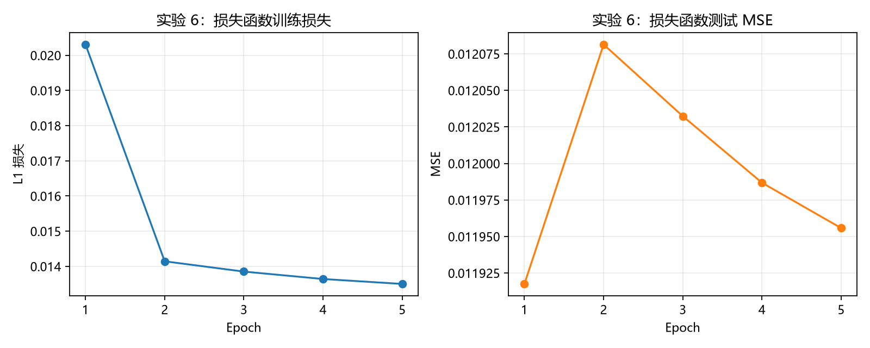
图 7 实验 6 曲线（result_exp6.png）
L1 训练损失持续下降，但测试 MSE 达到 0.011956，MAE 也未优于基线。目标帧中背景像素占绝大多数，L1 容易偏向输出黑色背景，未得到预期的锐化效果。
4 AI 协作记录
表 5 AI 协作过程记录
序号 | 使用场景 | 提示词 / 操作原文（摘要） | AI 输出与我的采纳、修改
1 | 指南审阅与数据准备 | 检查指南的数据切分和张量形状，找出潜在错误。 | Codex 发现参考代码把最后 200 条同时用于训练和测试；采纳修正，改为生成 2200 条并严格切分。
2 | 模型实现与参数核对 | 实现 ConvLSTMCell，解释四个门并核对参数量。 | 采用合并卷积和 chunk(4) 的实现；根据公式逐项核对 38,144、289 和总计 38,433。
3 | 实验执行与方案选择 | 运行六组控制变量实验，根据真实指标选择最优组合。 | 保留全部真实结果；根据精度与成本选择两层加 5×5 卷积核，未盲目叠加 64 通道和 8 帧输入。
5 结果分析
5.1 最优组合复测
表 6 最优组合 3 次复测结果
运行次数 | 随机种子 | 测试 MSE | 测试 MAE | 耗时（s）
第 1 次 | 42 | 0.003027 | 0.012434 | 83.64
第 2 次 | 43 | 0.003140 | 0.010798 | 86.62
第 3 次 | 44 | 0.002984 | 0.010774 | 112.25
平均值 | — | 0.003050 | 0.011335 | 94.17
三次复测的 MSE 标准差为 0.000081，结果较稳定。相对基线，平均 MSE 下降 35.1%，MAE 下降 13.9%；代价是参数量约增至 8.1 倍，训练时间约增至 4.0 倍。
5.2 预测帧对比分析
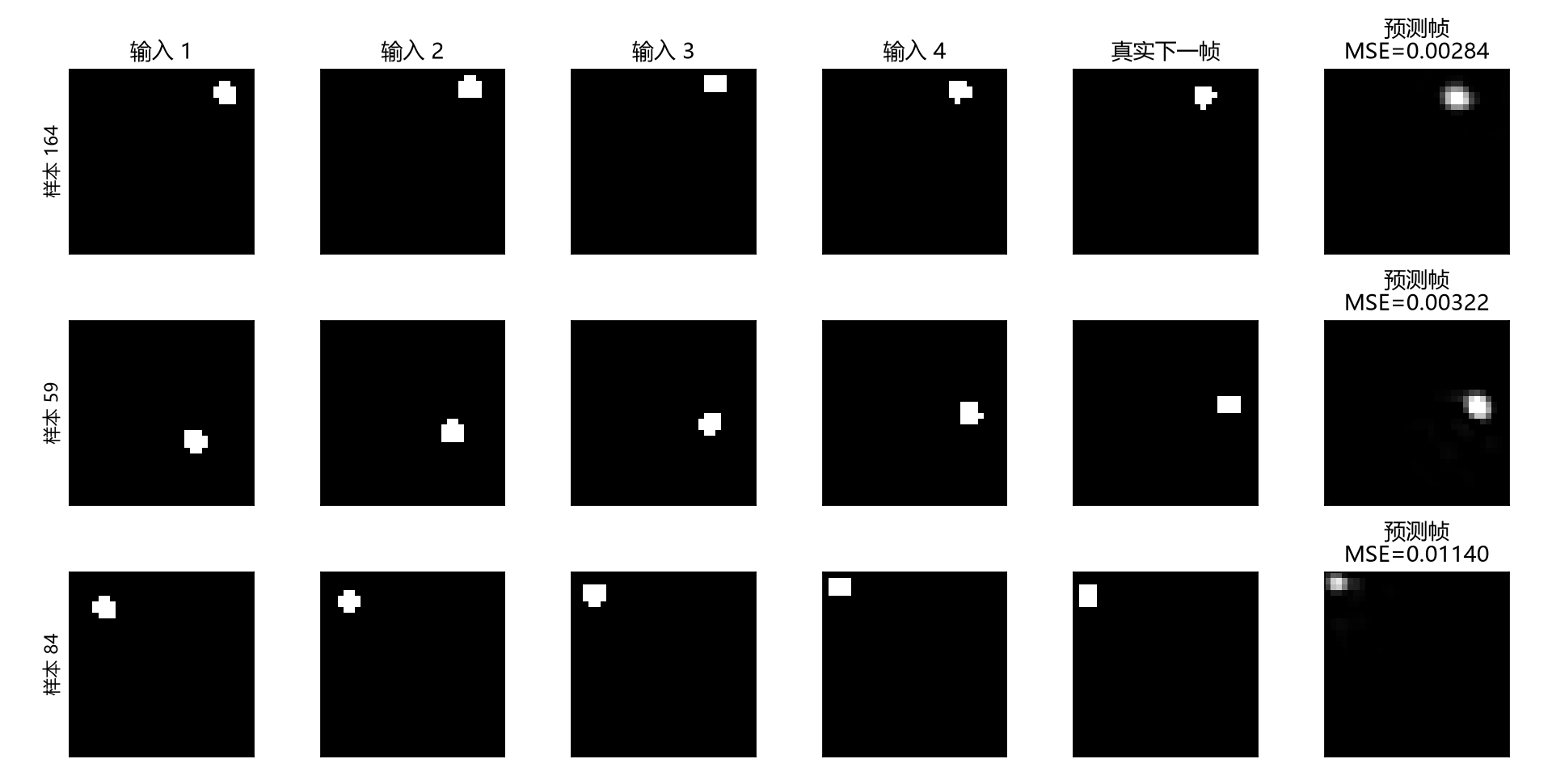
图 8 输入帧 | 真实帧 | 预测帧 对比图（result_pred.png）
样本 164 为普通运动，预测位置与真实位置接近，MSE 为 0.00284；样本 59 速度较快，预测出现轻微滞后和扩散，MSE 为 0.00322；样本 84 在边界处反弹，方向突变使 MSE 升至 0.01140。
模型能够稳定外推匀速轨迹，但对边界碰撞这种离散状态变化仍不敏感。MSE 训练得到的预测轮廓较平滑，位置不确定时会表现为模糊或拖影。
5.3 总结论
5×5 卷积核是最有效的单项改动，MSE 比基线下降 16.8%。
增加网络深度能同时改善 MSE 和 MAE，但训练时间明显增加。
单纯扩大隐藏通道或输入帧数的边际收益较小，不能只依靠扩容。
两层加 5×5 卷积核的三次平均 MSE 为 0.003050，比基线下降 35.1%，但参数量和耗时分别增至约 8.1 倍和 4.0 倍。
6 思考题作答
(1) ConvLSTM 与普通 LSTM 的本质区别？为什么保留二维空间结构对预测运动序列特别重要？
普通 LSTM 使用全连接矩阵处理向量，图像必须先展平；ConvLSTM 把输入到状态和状态到状态的变换改为二维卷积，使隐藏状态始终保持 H×W 网格。运动预测依赖相邻像素之间的位移和形状连续性，保留二维结构可以利用局部相关性和卷积参数共享，而展平会打散这些关系。

(2) C_h 从 32 增至 64 时单个细胞参数量变为多少？增长几倍？说明容量与成本的权衡。
C_h=64 时，单个细胞参数量为 4×(3×3×1×64 + 3×3×64×64 + 64)=150,016。相对 C_h=32 的 38,144，增长 150,016÷38,144≈3.93 倍。隐藏通道增加能容纳更多特征，但隐藏到隐藏卷积包含 C_h² 项，因此显存、计算量和过拟合风险接近二次增长。
(3) 全连接 LSTM 对照的参数量是多少？从参数量与空间局部性解释其与 ConvLSTM 的表现差异。
普通 LSTM 的参数量为：输入权重 4×256×1024=1,048,576，循环权重 4×256×256=262,144，两组偏置共 2×4×256=2,048，LSTM 合计 1,312,768；Linear(256→1024) 为 263,168，总计 1,575,936，约为基线 ConvLSTM 的 41.0 倍。它既参数更多，又因展平而失去空间局部性，所以本实验 MSE 仍高出 67.9%。
(4) 增加输入帧数为什么能提升预测精度？加到 16 帧可能遇到什么问题？
更多输入帧能提供更长的位移轨迹，使模型更容易估计速度、方向和是否接近边界。但增加到 16 帧会提高计算和存储成本，使优化链条更长；较早帧也可能已经过时。真实场景中长序列还会积累噪声和非平稳变化。本数据每条只有 10 帧，因此若测试 16 帧还必须重新生成更长序列。
(5) 气象降水临近预报中 ConvLSTM 的输入与输出各是什么？与弹跳小球相比有哪些额外难点？
根据 Shi 等（2015），降水临近预报可表述为时空序列预测：输入是过去若干时刻的雷达回波或反射率图，输出是未来若干时刻的雷达回波或降雨强度图。真实回波会生成、消散、变形和分裂，运动具有多尺度、位置相关和非线性特征；同时还存在测量噪声、缺测、强降雨样本稀少以及预报时长增加后的不确定性，这些都比单球的确定性运动更困难。
(6) 实现 ConvLSTMCell 时，AI 在哪些环节最有价值？哪些地方必须自己读懂公式才能改对？
AI 在搭建代码框架、补全训练与绘图、检查张量形状、定位数据泄漏、批量执行实验和整理指标时最有价值。但四个门的顺序与激活函数、c_t=f_t⊙c_(t-1)+i_t⊙g_t、h_t=o_t⊙tanh(c_t)、卷积 padding、(B,T,C,H,W) 轴顺序及参数量公式必须自己理解并核对，否则形状正确的代码仍可能实现错误的模型。

